12 апреля, в день, когда Юрий Гагарин совершил первый в истории человечества космический полет, в России отмечается День космонавтики. В мире этот день по инициативе Генеральной ассамблеи ООН провозглашен Международным днем полета человека в космос.
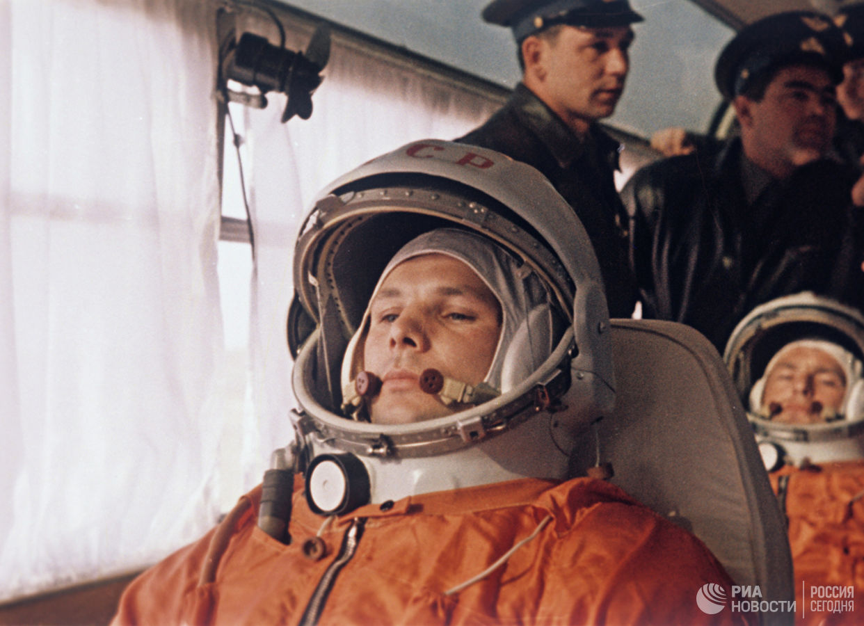

12 апреля в России отмечается День космонавтики. Этот праздник был установлен Указом Президиума Верховного Совета СССР от 9 апреля 1962 года в честь первого в мире полета человека в космос.
12 апреля 1961 года на земную орбиту был выведен первый в мире космический корабль-спутник "Восток" с человеком на борту. Пуском первого в мире космического пилотируемого корабля руководили Сергей Королев, Анатолий Кириллов, Леонид Воскресенский.
Пилотом-космонавтом корабля стал гражданин СССР летчик майор Юрий Гагарин. Старт космической многоступенчатой ракеты прошел успешно, и после набора скорости и отделения от последней ступени ракеты-носителя корабль начал свободный полет по орбите вокруг Земли.
После облета земного шара, через 108 минут с момента старта, была включена тормозная двигательная установка и космический корабль-спутник начал снижаться с орбиты для приземления. В 10 часов 55 мин по московскому времени космонавт приземлился в заданном районе на пашню у берега Волги вблизи деревни Смеловка Терновского района Саратовской области.
С инициативой учредить День космонавтики в Советском Союзе выступил дублер Юрия Гагарина во время первого космического полета человека — летчик-космонавт Герман Титов. Он также предложил от имени правительства СССР обратиться в ООН с идеей организации Всемирного дня космонавтики.
В ноябре 1968 года на 61-й Генеральной конференции Международной авиационной федерации было принято решение отмечать 12 апреля Всемирный день авиации и космонавтики. Празднование этого дня было подтверждено решением совета Международной авиационной федерации, принятым 30 апреля 1969 года по представлению Федерации авиационного спорта СССР.

